Új dinoszaurusz fajt fedeztek fel magyar kutatók Erdélyben
Egy új növényevő, kacsacsőrű dinoszauruszt fedeztek fel a Hátszegi-medencében magyar paleontológusok. A munkát nehezítette, hogy az azonosítást lehetővé tevő, összetartozó csontvázak rendkívül ritkák a térségben. A felfedezés rávilágított, hogy a „Hátszeg-sziget” egyedi élővilága sokkal változatosabb lehetett, mint ahogy azt a szakértők korábban gondolták.
Az ELTE, a MNMKK-Magyar Természettudományi Múzeum, a SZTFH (Szabályozott Tevékenységek Felügyeleti Hatósága) és a Bukaresti Egyetem kutatói 2019 óta folytatnak ásatásokat a Dél-Erdélyben található Hátszegi-medence Valiora nevű falucskájának közelében. Az ásatások során több, korábban ismeretlen, gerinces állatoktól származó maradványokat is tartalmazó lelőhelyet tártak fel a paleontológusok, amelyekből már több ezer, a kréta időszak végéről származó, nagyjából 70 millió éves csontot gyűjtöttek be. Az ásatások során talált leggyakoribb dinoszaurusz maradványok az Ornithischia csoportba tartoznak, ezek közül valók az új fajként felismert növényevő Hadrosauroid - vagy magyarul kacsacsőrű dinoszaurusz - maradványai is.
„A lelőhelyet, ahonnan az új faj származik, 2022-ben találtuk meg, egy akkor frissen kialakított erdészeti útnak köszönhetően. Ez akkor történt, amikor új gerinces fosszíliákat tartalmazó kőzetrétegek reményében geológiai térképezést végeztünk a Valiorától északra található területeken. A domboldalba bevágott útnak köszönhetően felszínre kerültek azok a sötétszürke homokrétegek, amelyeket a Hátszegi-medencében korábban felfedezett más lelőhelyeinken is megtalálható csonttartalmú rétegekként ismertünk. Az új lelőhelyen folytatott ásatások során nem csak különálló csontokat, hanem egy Hadrosauroid dinoszaurusz összetartozó részleges csontvázát is megtaláltuk” – foglalta össze a lelőhely felfedezésének történetét Dr. Botfalvai Gábor, az ELTE Őslénytani Tanszékének adjunktusa, a kutatócsoport vezetője.
Az erdélyi lelőhelyekről már korábban is ismertek voltak a Hadrosauroid dinoszauruszoktól származó maradványok, amelyek többségét eddig rutinszerűen a több mint 130 éve megtalált Telmatosaurus transsylvanicus nevű fajhoz sorolták be.
„Az olyan összetartozó csontvázak, amelyek koponya elemeket, csigolyákat és végtagcsontokat is tartalmaznak, nagyon ritkák a Hátszegi-medencében, és ez különösen igaz a Hadrosauroid maradványokra. A legtöbb lelőhelyről általában csak egy-egy izolált csontelem kerül elő ettől a dinoszaurusz csoporttól, amelyeket, bár sokszor nem viselnek magukon határozó bélyegeket, mégis általában a már korábban ismert Telmatosaurus-hoz tartozónak gondolták. Ezért elsősorban a Telmatosaurus-t és ennek maradványait kellett újradefiniálni, hogy aztán majd részletesen össze lehessen hasonlítani vele az újonnan előkerült csontvázat” – mesélte Dr. Ősi Attila, az ELTE Őslénytani Tanszékének tanszékvezetője, a tanulmány egyik társszerzője.
Mint kiderült, ez a valiorai csontváz egy teljesen új dinoszaurusz fajhoz tartozik, amely a Kryptohadros kallaiae nevet kapta, és valamivel (akár 1-2 millió évvel) korábban létezett, mint a Telmatosaurus. Az újonnan bevezetett névből a „Kryptohadros” arra utal, hogy közel 130 évig csak egy hadrosauroid fajt ismertünk Erdélyből, és ez a második „rejtve” maradt a Telmatosaurus árnyékában; míg a „kallaiae” névvel a fajleírást végző, a publikáció első szerzőjének korán elveszített édesanyjának, Kállai Csillának állít emléket, aki mindig bátorította fiát természettudományos érdeklődésében.
„Az új faj és a Telmatosaurus közötti hasonlóság, közeli rokonokról lévén szó, elég magas fokú, a különbségek leginkább csak a koponyaelemek morfológiájában mutatkoznak meg. A kutatásunk másik fontos eredménye, hogy a filogenetikai vizsgálataink alapján a Kryptohadros legközelebbi rokona az Észak-Olaszországban talált Tethyshadros, amellyel közösen a három említett faj egy ázsiai eredetű, de Délkelet-Európára jellemző külön fejlődési ágat képvisel” – mondta el Magyar János, az ELTE Őslénytani tanszékének doktorandusza és a MNM KK- Magyar Természettudományi Múzeum munkatársa, a Journal of Systematic Palaeontology nevű folyóiratban megjelent publikáció első szerzője.
„A vizsgálat során kapott törzsfák alapján úgy tűnik, hogy az Ázsiában kifejlődött Hadrosauroid dinoszauruszok legalább 7 külön vándorlási esemény során jutottak el Európán keresztül Afrikába és Észak-Amerikába, ezek egyikének eredményeként került a Kryptohadros és rokonai közös őse Európa délkeleti részébe. Ezt a felvetést szeretnénk a jövőben majd tovább vizsgálni. De azt már a mostani eredmény is megerősíti, hogy az ebben az időben létezett európai szigetvilág élővilága dinamikusan változott”- tette hozzá Dr. Csiki-Sava Zoltán, a Bukaresti Egyetem docense, a kutatócsoport romániai vezetője.
Ennek az új fajnak a felfedezésével a kréta időszak legvégén létezett úgynevezett „Hátszeg-sziget” egyedi élővilágának egy újabb darabkája vált ismertté. Ez az élővilág tehát sokkal változatosabb lehetett, mint ahogy azt a kutatók korábban gondolták.
Sajtókapcsolat:
- kommunikacio@elte.hu
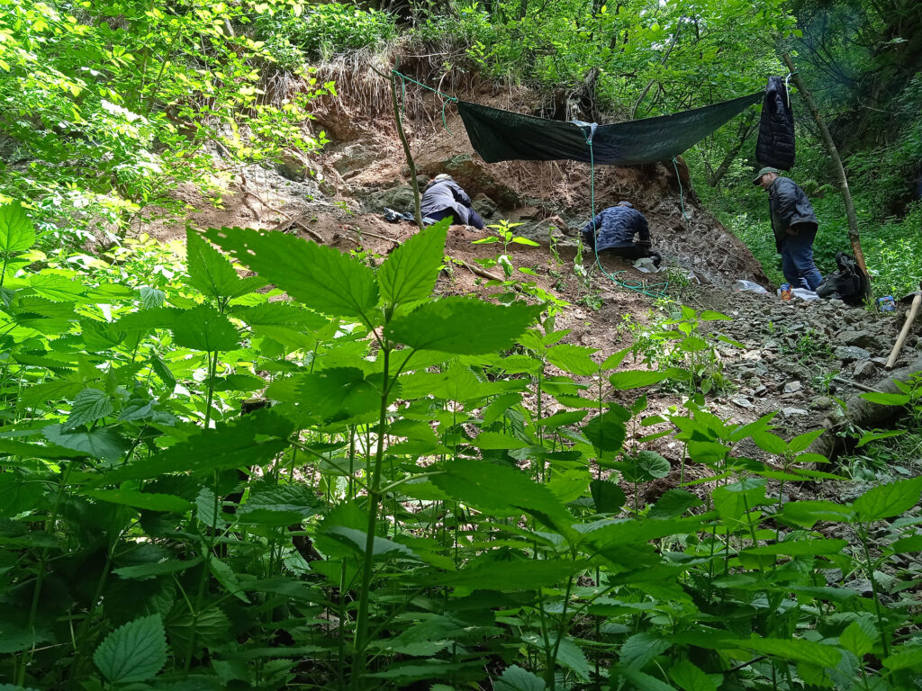 | © Fotó: Valiora Dinosaur Research Group (VDRG)
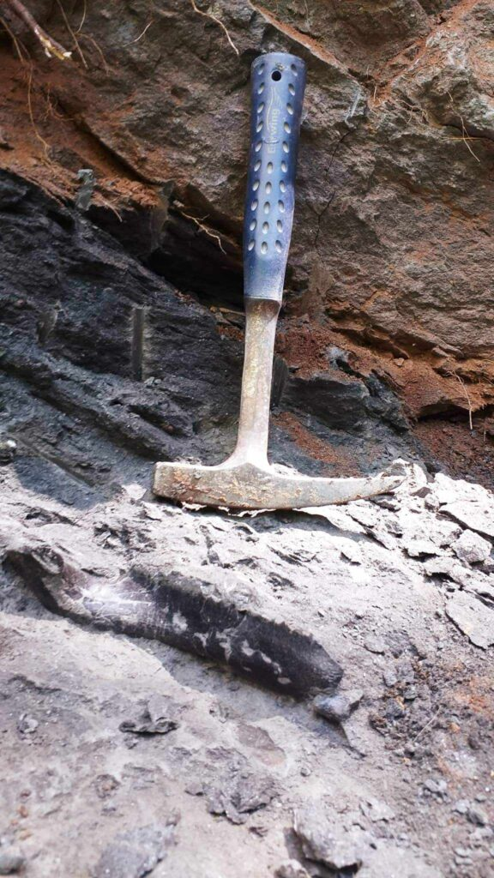 | © Fotó: Valiora Dinosaur Research Group (VDRG)
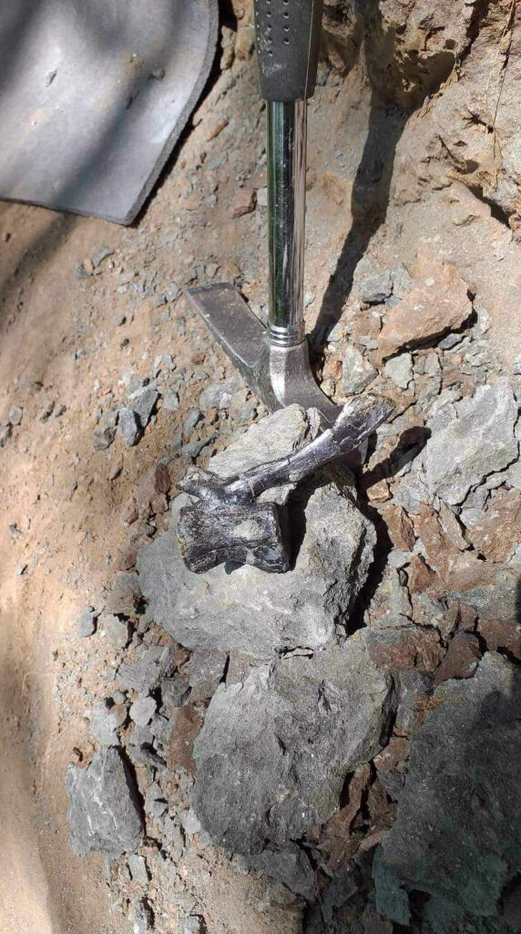 | © Fotó: Valiora Dinosaur Research Group (VDRG)
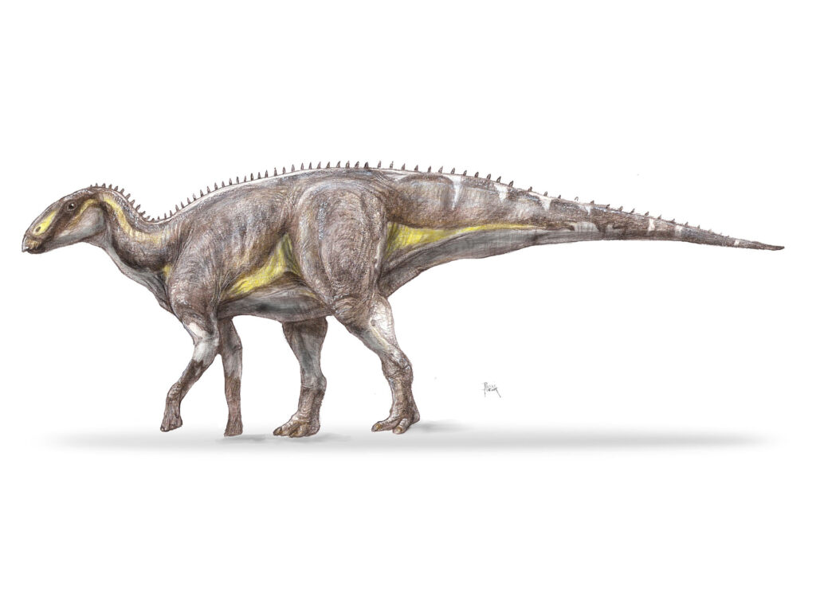 | © Forrás: Pecsics Tibor
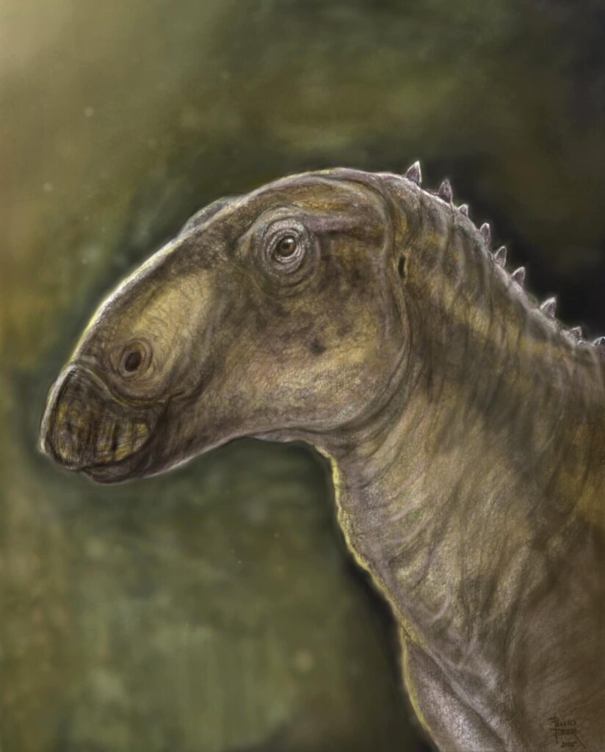 | © Rekonstrukció Pecsics Tibor munkája
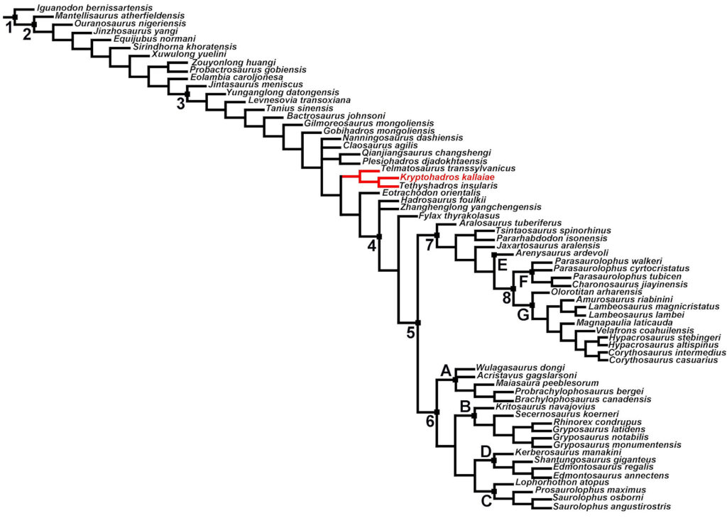 | © Forrás: Magyar János
Eredeti tartalom: Eötvös Loránd Tudományegyetem
Továbbította: Helló Sajtó! Üzleti Sajtószolgálat
Ez a sajtóközlemény a következő linken érhető el:

